**Bài thực hành 02**

**Họ và tên: Nguyễn Duy Long – MSSV 20180010 – Lớp TH: 710808**

# Bài tập trên lớp

## Thiết kế giao diện người dùng

### Tạo các màn hình

#### Splash Screen

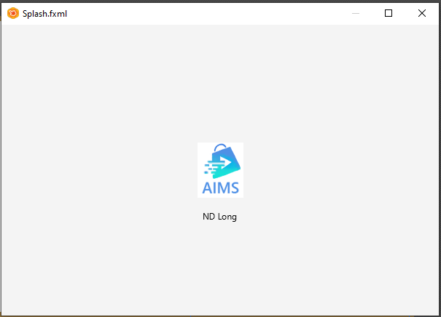

#### Home Screen



#### View Cart Screen

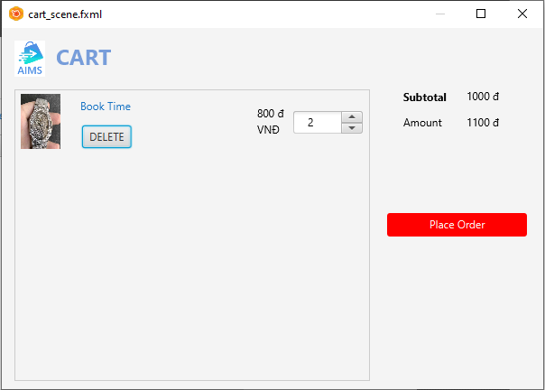

#### Delivery Form

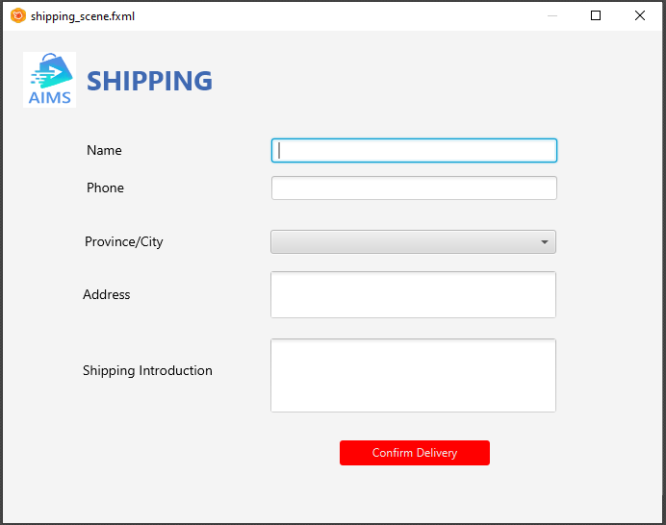

#### Invoice Screen

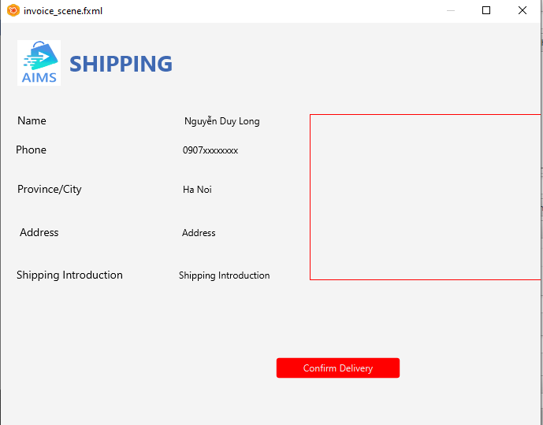

#### Payment Form

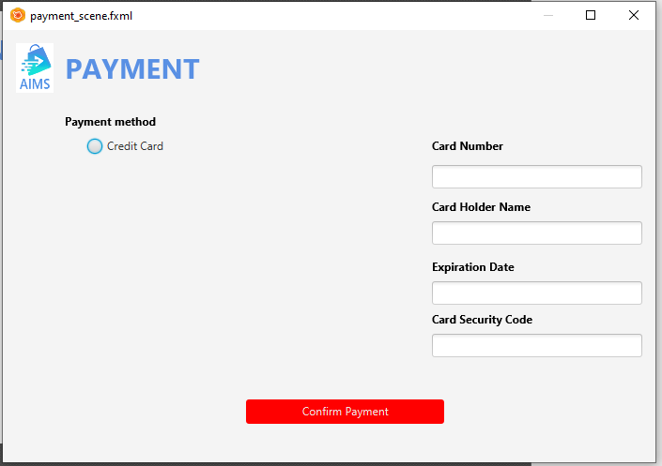

#### Result

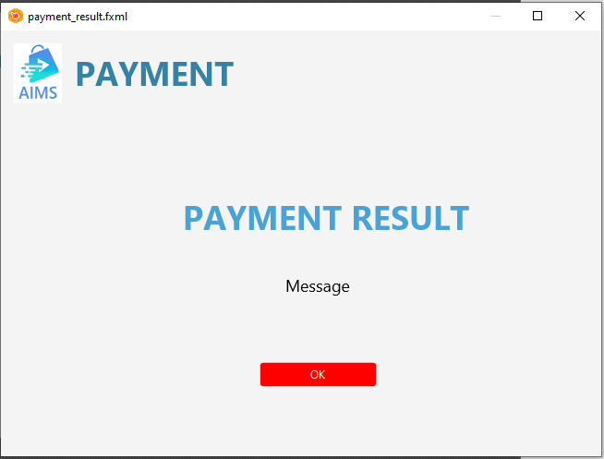

### Tạo dịch chuyển giữa các màn hình

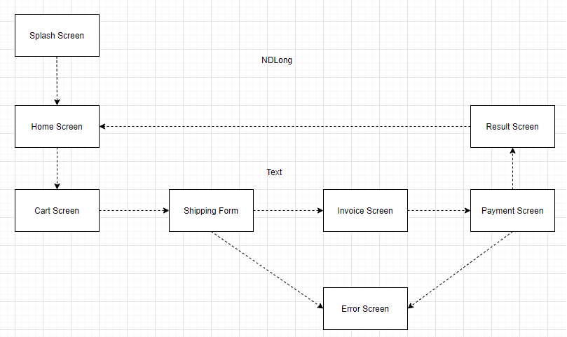

### Mô tả các màn hình

#### View Cart Screen

|  |  |  |  |  |  |
| --- | --- | --- | --- | --- | --- |
| AIMS Software | | Date of creation | Approved by | Reviewed by | Person in charge |
| Screen specification | View cart | 2/11/2021 |  |  | Nguyễn Duy Long |
|  | | Control | Operation | Function | |
| Vùng để hiển thị Subtotal | Initial | Display Subtotal | |
| Vùng để hiển thị các sản phẩm trong giỏ hàng | Initial | Display the media with the corresponding information | |
| Nút “PlaceOrder” | Click | Display the Delivery form | |
| Nút “Delete” | Click | Remove the item from the cart | |

***Định nghĩa các trường thuộc tính***

|  |  |  |  |  |
| --- | --- | --- | --- | --- |
| Screen name | View cart | | | |
| Item name | Number of digits (bytes) | Type | Field attribute | Remarks |
| Media title | 50 | Numeral | Blue | Left justified |
| Price | 20 | Numeral | Blue | Right justified |
| Subtotal | 20 | Numeral | Blue | Left justified |

#### Home Screen

|  |  |  |  |  |  |
| --- | --- | --- | --- | --- | --- |
| AIMS Software | | Date of creation | Approved by | Reviewed by | Person in charge |
| Screen specification | Home Screen | 2/11/2021 |  |  | Nguyễn Duy Long |
|  | | Control | Operation | Function | |
| Vùng hiển thị các sản phẩm | Initial | Display Products | |
| Thanh tìm kiếm | Nhập thông tin từ bàn phím , Click tìm kiếm | Search Product | |
| Nút Add to Cart | Click | Add to Card | |
| Giỏ hàng | Click | Display Cart Screen | |

***Định nghĩa các trường thuộc tính***

|  |  |  |  |  |
| --- | --- | --- | --- | --- |
| Screen name | View cart | | | |
| Item name | Number of digits (bytes) | Type | Field attribute | Remarks |
| Media title | 50 | String |  |  |
| Price | 20 | Numeral |  |  |
| Avail | 20 | Numeral |  |  |

#### Splash Screen

|  |  |  |  |  |  |
| --- | --- | --- | --- | --- | --- |
| AIMS Software | | Date of creation | Approved by | Reviewed by | Person in charge |
| Screen specification | Splash Screen | 2/11/2021 |  |  | Nguyễn Duy Long |
|  | | Control | Operation | Function | |
| Logo cửa hàng | Initial | Display Logo | |

#### Delivery Form Screen

|  |  |  |  |  |  |
| --- | --- | --- | --- | --- | --- |
| AIMS Software | | Date of creation | Approved by | Reviewed by | Person in charge |
| Screen specification | Delivery Form | 2/11/2021 |  |  | Nguyễn Duy Long |
|  | | Control | Operation | Function | |
| Vùng nhập thông tin vận chuyển | Nhập thông tin | Shipping Form | |
| Nút “Confirm Delivery” | Click chuột | Display Invoice Screen | |

***Định nghĩa các trường thuộc tính***

|  |  |  |  |  |
| --- | --- | --- | --- | --- |
| Screen name | View cart | | | |
| Item name | Number of digits (bytes) | Type | Field attribute | Remarks |
| Name | 50 | String |  |  |
| Phone | 20 | Number |  |  |
| Province/City | 50 | String |  |  |
| Address | 200 | String |  |  |
| Shipping Instructions | 200 | String |  |  |

#### Invoice Screen

|  |  |  |  |  |  |
| --- | --- | --- | --- | --- | --- |
| AIMS Software | | Date of creation | Approved by | Reviewed by | Person in charge |
| Screen specification | Invoice screen | 2/11/2021 |  |  | Nguyễn Duy Long |
|  | | Control | Operation | Function | |
| Hiển thị thông tin người đặt hàng | Initial | Display the Customer Information | |
| Hiển thị thông tin giỏ hàng | Initial | Display the media with the corresponding information | |
| Hiển thị thông tin hóa đơn | Initial | Display the Total | |
| Nút “Confirm Order” | Click | Display Payment Screen | |

***Định nghĩa các trường thuộc tính***

|  |  |  |  |  |
| --- | --- | --- | --- | --- |
| Screen name | View cart | | | |
| Item name | Number of digits (bytes) | Type | Field attribute | Remarks |
| Name | 50 | String |  |  |
| Phone | 20 | Number |  |  |
| City | 50 | String |  |  |
| Address | 200 | String |  |  |
| Shipping Instructions | 200 | String |  |  |
| Subtotal | 20 | Number |  |  |
| Shipping Fees | 20 | Number |  |  |
| Total | 20 | Number |  |  |

#### Payment Screen

|  |  |  |  |  |  |
| --- | --- | --- | --- | --- | --- |
| AIMS Software | | Date of creation | Approved by | Reviewed by | Person in charge |
| Screen specification | Payment Screen | 2/11/2021 |  |  | Nguyễn Duy Long |
|  | | Control | Operation | Function | |
| Nút chọn phương thức thanh toán | Click | Choose the Payment Method | |
| Form điền thông tin thẻ | Nhập vào từ bàn phím | Fill Credit Card | |
| Nút “Confirm” | Click | Display Result Screen | |

***Định nghĩa các trường thuộc tính***

|  |  |  |  |  |
| --- | --- | --- | --- | --- |
| Screen name | View cart | | | |
| Item name | Number of digits (bytes) | Type | Field attribute | Remarks |
| Payment Method |  | Radio Button |  |  |
| Card Number | 20 | Number |  |  |
| Card holder name | 50 | String |  |  |
| Expiration Date |  | Date |  |  |
| Card security code | 20 | Number |  |  |

#### Result Screen

|  |  |  |  |  |  |
| --- | --- | --- | --- | --- | --- |
| AIMS Software | | Date of creation | Approved by | Reviewed by | Person in charge |
| Screen specification | Payment Screen | 2/11/2021 |  |  | Nguyễn Duy Long |
|  | | Control | Operation | Function | |
| Thông báo kết quả thanh toán | Initial | Display Payment Result | |
| Nút “OK” | Click | Accept Payment Result | |

### Thiết kế giao diện hệ thống

#### Tìm các SubSystem

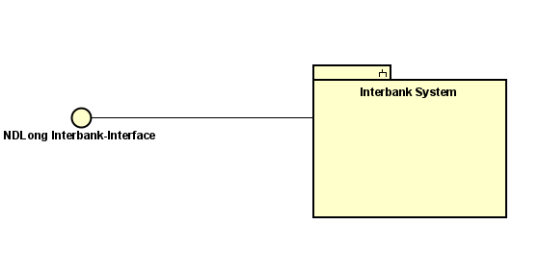

#### Thiết kế Interface cho SubSystem

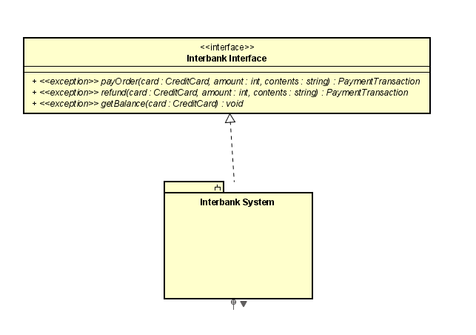

#### Thiết kế SubSystem

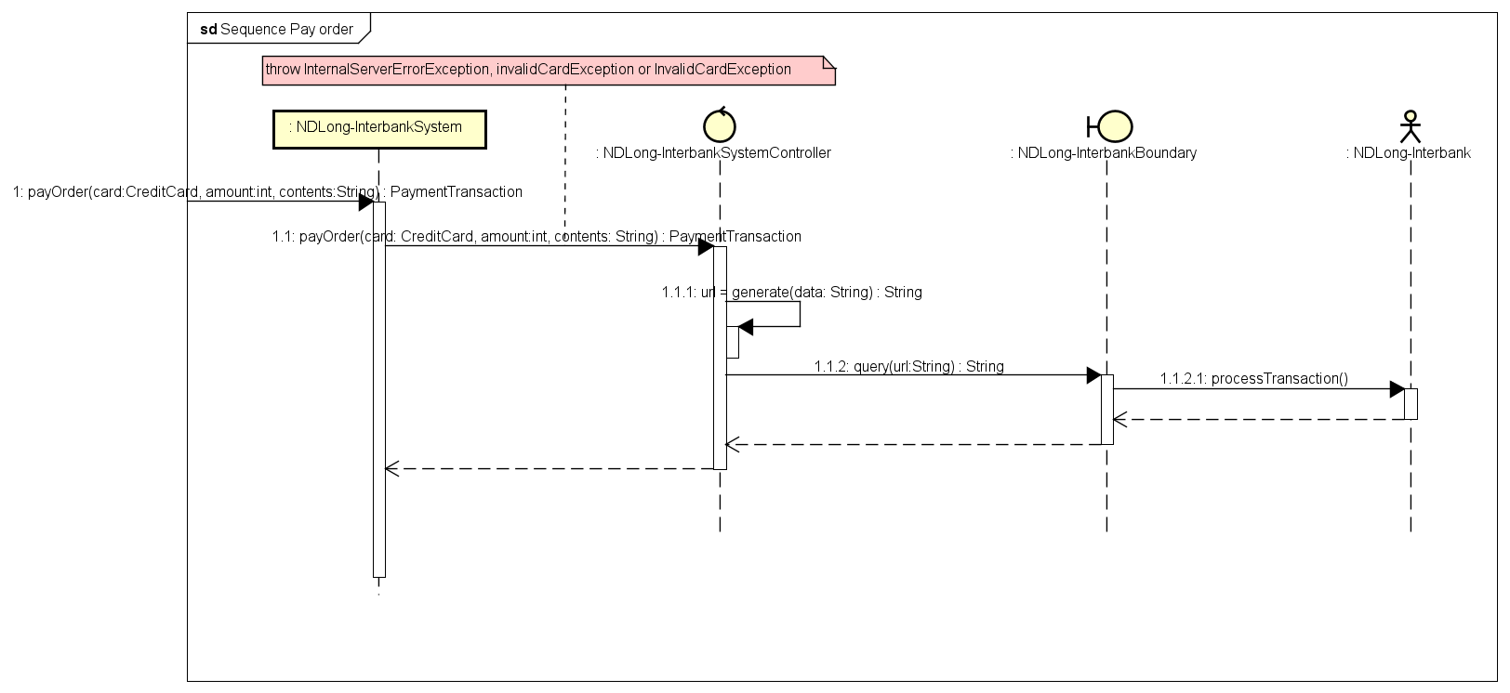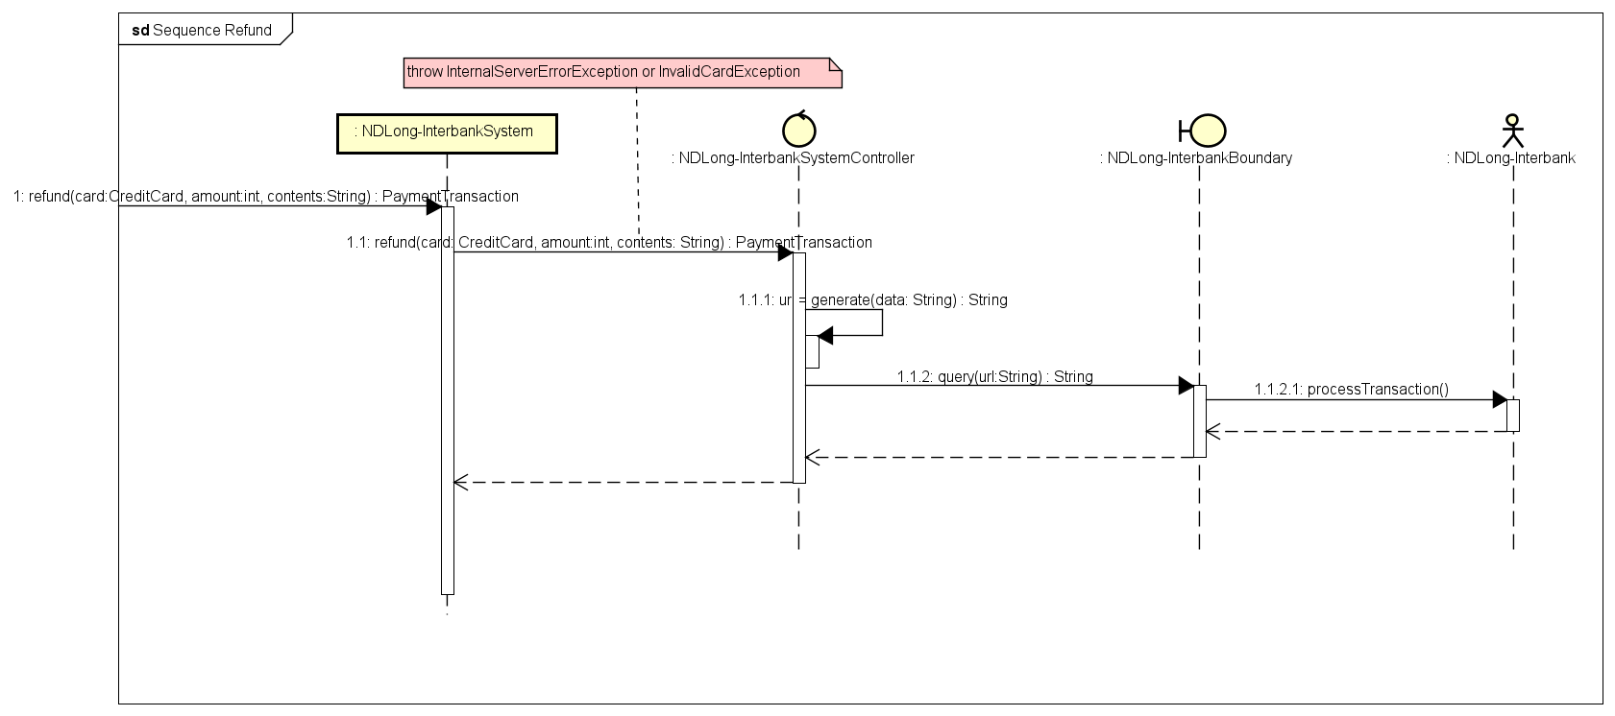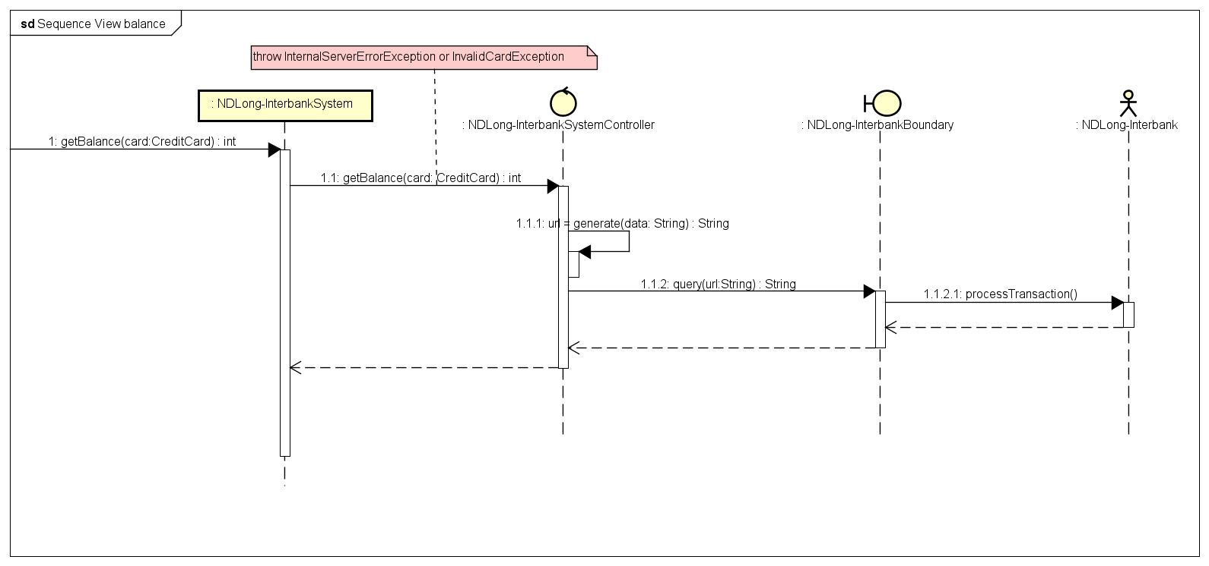

#### Describe subsystem dependencies

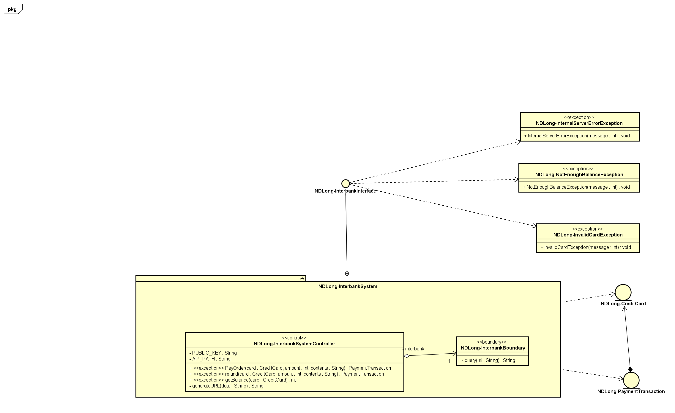

#### Checkpoints

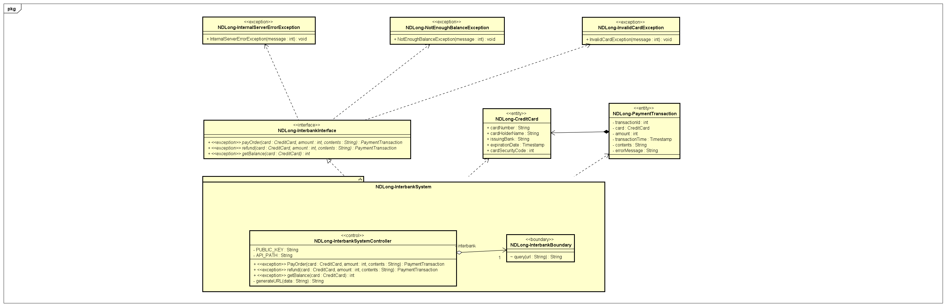

# Bài tập về nhà

**Hãy thiết kế giao diện (Interface Design) chi tiết cho Use case “Place Rush Order”.**

Các giao diện của interface cho Place Rush Order tương tự như trên chỉ khác nhau phần Delivery Form và Invoice nên em sẽ thiết kế thêm 2 giao diện này

### Tạo các màn hình

#### Delivery Form

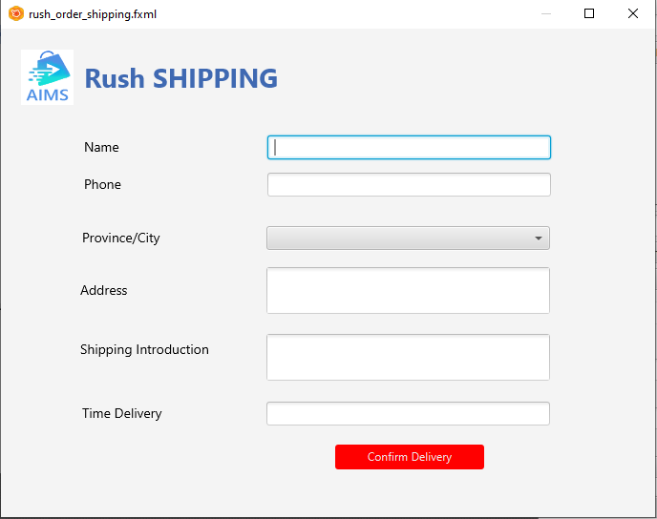

#### Invoice

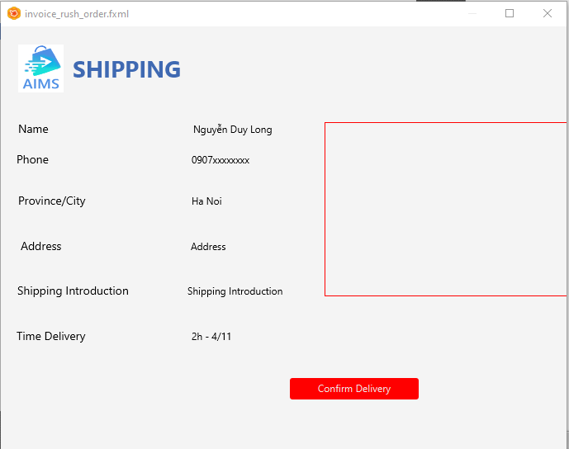

### Tạo dịch chuyển giữa các màn hình

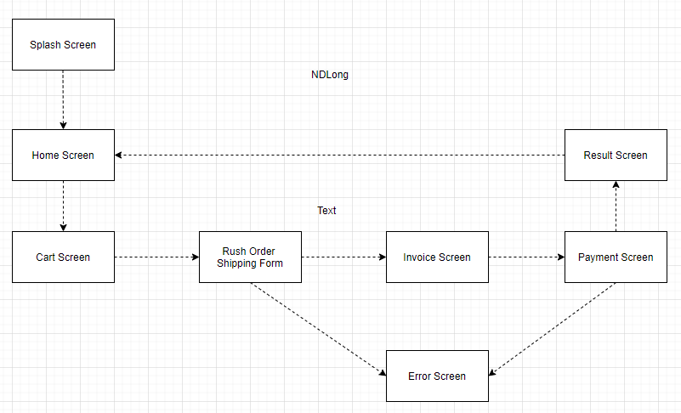

### Mô tả các màn hình

#### Rush Order Delivery Form

|  |  |  |  |  |  |
| --- | --- | --- | --- | --- | --- |
| AIMS Software | | Date of creation | Approved by | Reviewed by | Person in charge |
| Screen specification | Rush Order Form | 2/11/2021 |  |  | Nguyễn Duy Long |
|  | | Control | Operation | Function | |
| Vùng nhập thông tin vận chuyển | Nhập thông tin | Rush Order Form | |
| Nút “Confirm Rush Order” | Click chuột | Display Invoice Screen | |

***Định nghĩa các trường thuộc tính***

|  |  |  |  |  |
| --- | --- | --- | --- | --- |
| Screen name | View cart | | | |
| Item name | Number of digits (bytes) | Type | Field attribute | Remarks |
| Name | 50 | String |  |  |
| Phone | 20 | Number |  |  |
| Delivery Time | 20 | String |  |  |
| Province/City | 50 | String |  |  |
| Address | 200 | String |  |  |
| Shipping Instructions | 200 | String |  |  |

#### Rush Order Invoice

|  |  |  |  |  |  |
| --- | --- | --- | --- | --- | --- |
| AIMS Software | | Date of creation | Approved by | Reviewed by | Person in charge |
| Screen specification | Delivery Form Plus | 2/11/2021 |  |  | Nguyễn Duy Long |
|  | | Control | Operation | Function | |
| Vùng nhập thông tin vận chuyển | Nhập thông tin | Rush Order Form | |
| Nút chọn phương thức giao hàng | Click chuột | Choose Order Method | |
| Nút “Confirm Delivery” | Click chuột | Display Invoice Screen or Rush Order Form | |

***Định nghĩa các trường thuộc tính***

|  |  |  |  |  |
| --- | --- | --- | --- | --- |
| Screen name | View cart | | | |
| Item name | Number of digits (bytes) | Type | Field attribute | Remarks |
| Name | 50 | String |  |  |
| Phone | 20 | Number |  |  |
| Province/City | 50 | String |  |  |
| Address | 200 | String |  |  |
| Shipping Instructions | 200 | String |  |  |
| Order Method |  | Radio Button |  |  |